# Example Gantt Chart — Інтелектуальна система моніторингу екологічного стану міста

**Виконавець:** Іван Цьома  
**Період:** Лютий — Квітень 2025

Цей розділ демонструє часову структуру реалізації основних етапів проєкту. Діаграма Ганта візуалізує порядок і тривалість завдань на етапах життєвого циклу системи, що розробляється.

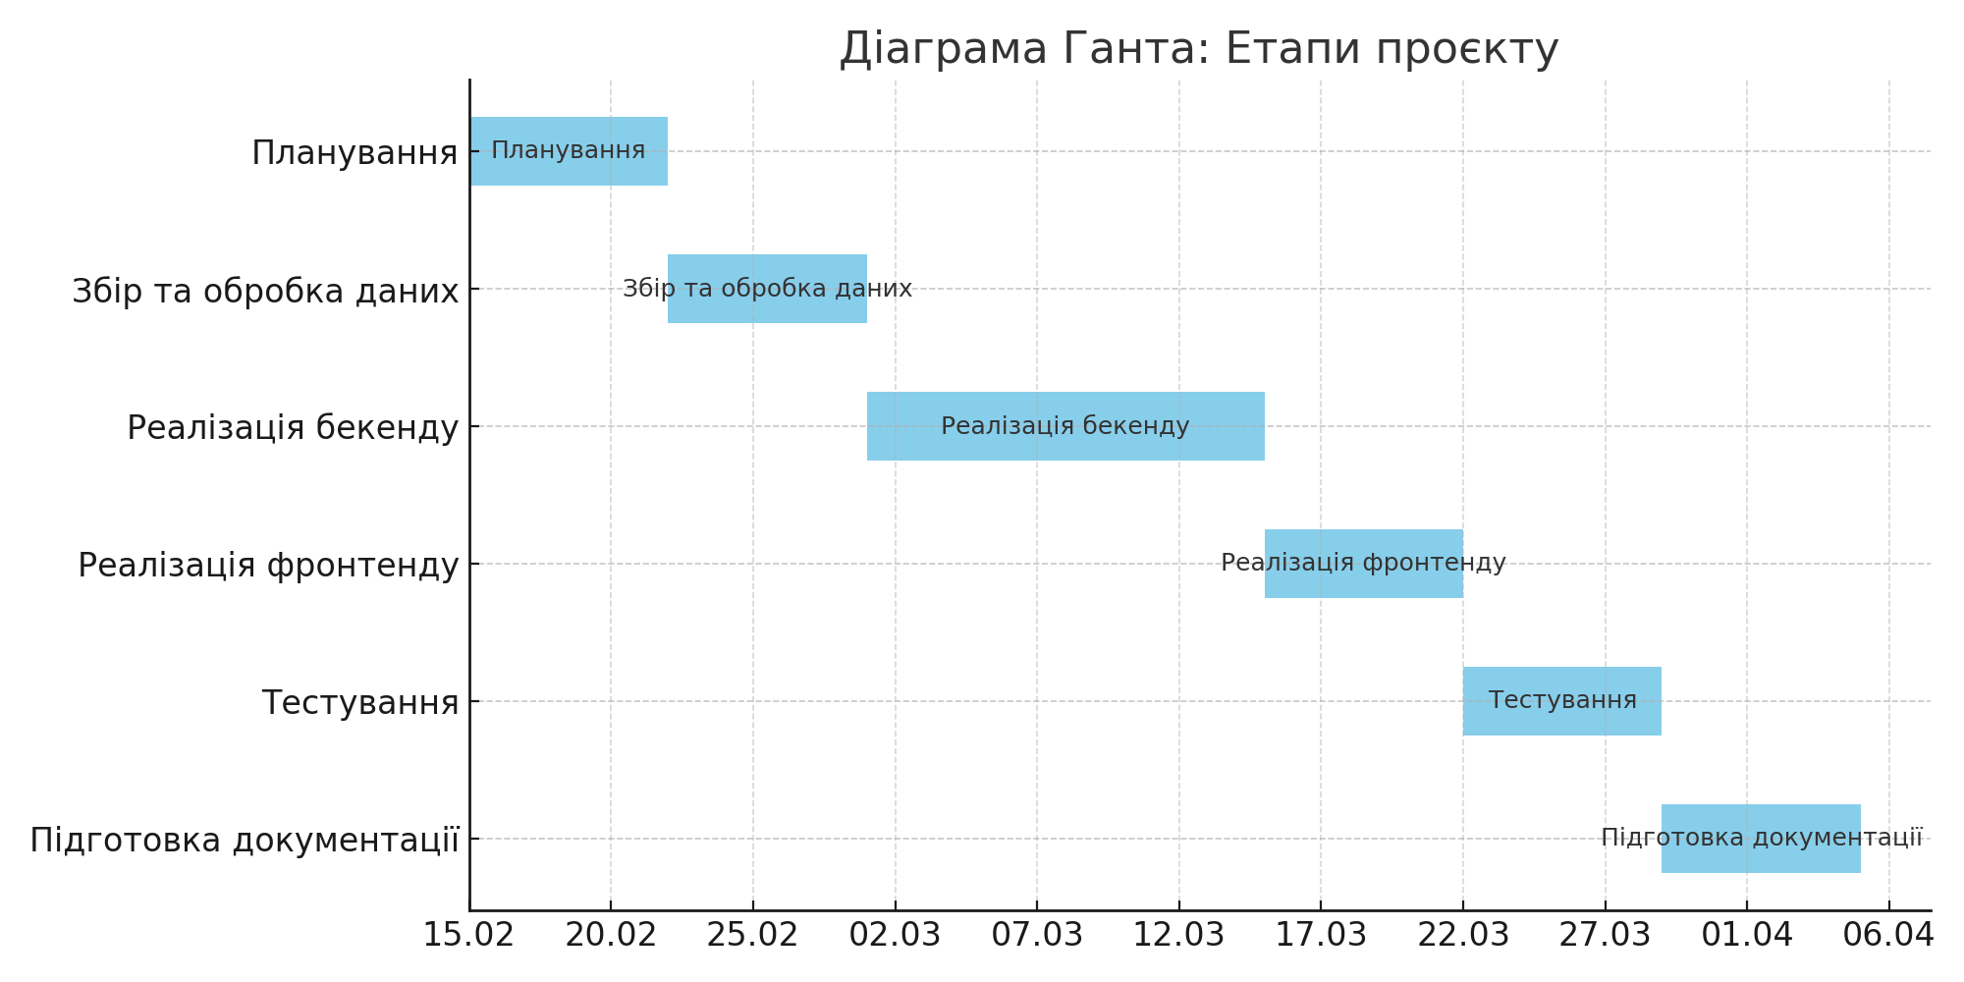

| **№** | **Етап** | **Дата початку** | **Тривалість** |
| --- | --- | --- | --- |
| 1 | Планування | 15.02.2025 | 7 днів |
| 2 | Збір та обробка даних | 22.02.2025 | 7 днів |
| 3 | Реалізація бекенду | 01.03.2025 | 14 днів |
| 4 | Реалізація фронтенду | 15.03.2025 | 7 днів |
| 5 | Тестування | 22.03.2025 | 7 днів |
| 6 | Підготовка документації | 29.03.2025 | 7 днів |

**Призначення**

Діаграма допомагає:

* Відслідковувати етапи виконання проєкту;
* Визначати критичні точки плану;
* Планувати ресурси;
* Координувати діяльність між етапами.